小学数学西南师大课标版三年级下册
第二单元第五节《整理与复习》第1课时活动设计
科目版本 | 小学数学 西南师大版 三年级下册
章 节 | 第二单元 第五节
课 名 | 整理与复习 第1课时
学习目标 | - 通过整理和复习，建立面积知识之间的联系，培养学生的归纳、概括能力。在讨论、归纳整理的活动过程中，树立自主探索和合作交流的意识，养成学数学、用数学的好习惯。  - 通过复习使学生加深对面积含义的理解，让学生进一步形成面积单位实际大小的表象，能根据实际情况选用适当的面积单位，知道相邻两个面积单位之间的进率，会进行简单的单位换算。  - 能对物体的表面积进行估测，并能进行有关长方形、正方形面积的计算。
具体环节设计
教学环节 | 内 容
1. 教师上课
1.1 情景导入 | 创设情境，通过整理和复习长方形和正方形面积的知识帮智慧树长出叶子，结出果实。（板书课题）  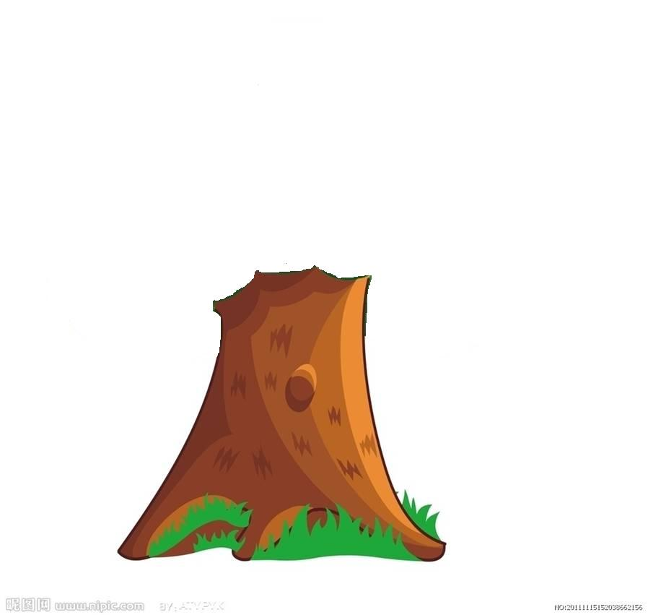
1.2 回顾整理  课堂练习 | 1． 引导学生快速浏览数学书32－56页，看一看本单元主要学习了哪些知识？  再全班交流汇报。  （这一单元学习了面积的意义、常用的面积单位、面积单位的换算、长方形正方形面积计算、解决问题）  2. 分小组围绕前面四个知识点进行重点的整理复习，并回忆用了哪些方法学习这些知识？做好记录。  3. 分小组汇报整理的知识点。  （1）面积的意义。  物体表面或平面图形的大小叫面积。  引导学生举例说说生活中物体表面或平面图形的面积？通过怎样的方式比较面积的大小？  （2）面积单位。  常用面积单位：平方米、平方厘米、平方分米。  说一说：1cm²,1dm²以及1m²究竟有多大呢？  想一想：生活中哪些物体的表面大约是1cm²,1dm²,1m²？  估一估：常用的大作业本的面积大约是多少平方分米？一张乒乓球台面的面积约是多少平方米呢？  议一议：这几个面积单位分别在生活中适合计量哪些物体表面的面积呢？举例说明。  在横线上填适当的单位名称。  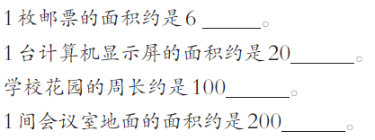  （3）面积单位的换算。  1平方米=100平方分米 1平方分米=100平方厘米  回忆怎么发现这几个面积单位间的关系的？  完成数学书57页第1题。  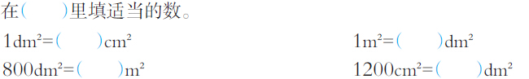  （4）长方形正方形的面积计算。  长方形的面积=长×宽 正方形的面积=边长×边长  回忆长方形面积公式的推导过程。  完成数学书第43页练习九第1题。  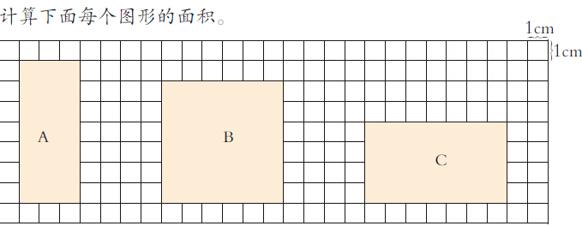  。
1.3 拓展练习 | 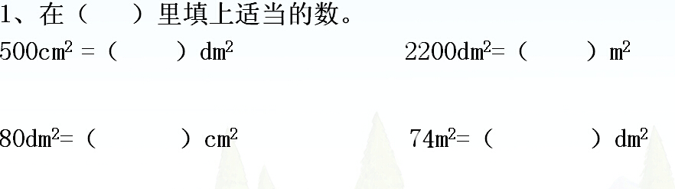
1.3 拓展练习 | 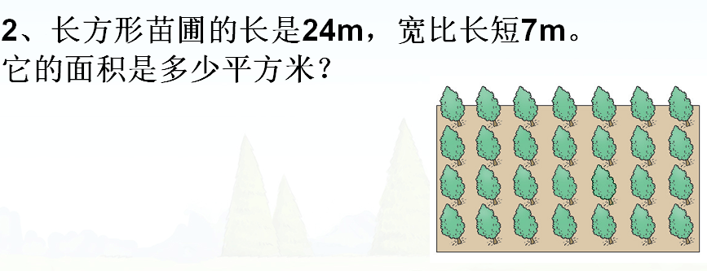
1.3 拓展练习 | 3、把一根长20cm的铁丝围成1个正方形，这个正方形的面积是多少平方厘米？
2. 学生自学
2.1 跟我学 | 视频部分  义务教育教科书《数学》(西南师大版)  长方形正方形面积整理与复习  三年级下册  学习目标：  1．通过整理和复习，建立面积知识之间的联系，培养学生的归纳、概括能力。在讨论、归纳整理的活动过程中，树立自主探索和合作交流的意识，养成学数学、用数学的好习惯。  2．通过复习使学生加深对面积含义的理解，让学生进一步形成面积单位实际大小的表象，能根据实际情况选用适当的面积单位，知道相邻两个面积单位之间的进率，会进行简单的单位换算。  3．能对物体的表面积进行估测，并能进行有关长方形、正方形面积的计算。
3．常见问题
如何让孩子更好地理解面积单位的意义，在选择合适单位的时候，能根据实际情况选择正确的单位？
答：本课在孩子们主动回忆面积单位的基础上，通过说一说：1cm²、1dm²以及1m²究竟有多大呢？想一想：生活中哪些物体的表面大约是1cm²、1dm²、1m²？估一估：常用的大作业本的面积大约是多少平方分米？一张乒乓球台面的面积约是多少平方米呢？深入理解这几个面积单位分别在生活中适合计量哪些物体表面的面积，这样才能选择正确的单位填空。

